

**ServiceHomeStore**

**Especificación del requisito: Discusión de servicios**

Versión 2.0

**Lima, noviembre del 2020**

**Control de Versiones**

|  |  |  |  |
| --- | --- | --- | --- |
| **Fecha** | **Versión** | **Descripción** | **Autor** |
| 9/11/2020 | 1.0 | Creación del documento. | Quinteros, Rojas, Tirado |
| 23/11/2020 | 2.0 | Se agregó el diagrama de actividades y prototipos | Quinteros, Rojas, Tirado |
|  |  |  |  |
|  |  |  |  |
|  |  |  |  |
|  |  |  |  |
|  |  |  |  |

**ÍNDICE**

**1.** **Discusión del servicio** 4

**1.1.** **Diagrama de casos de uso** 4

**1.2.** **Descripción** 4

**1.3.** **Actores** 4

**1.4.** **Precondiciones** 4

**1.5.** **Post Condiciones** 5

**1.6.** **Flujo Básico** 5

**1.7.** **Diagrama de actividades** 5

**1.8.** **Prototipo visual** 6

**1.9.** **Requerimientos no funcionales** 6

1. **Discusión del servicio**
   1. 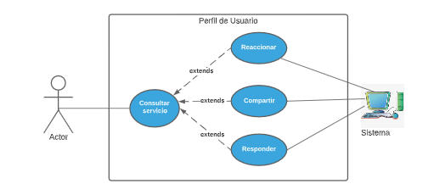**Diagrama de casos de us****o**

**Figura 1. Prototipo del Caso de uso: Discusión del servicio**

* 1. **Descripción**

A través de esta funcionalidad el usuario realizar algún comentario o consulta acerca del servicio que está a punto de elegir, también puede interactuar con otros comentarios anteriores al de él.

* 1. **Actores**
* Usuario: Con este nombre se ha generalizado a cualquier usuario que utilice el sistema de venta y adquisición de servicios.
* SVA: Sistema de Venta y adquisición de servicios.
  1. **Precondiciones**
* El usuario debe haberse registrado previamente en la página web Service Home Store.
* El usuario debe iniciar sesión en la página web Service HomeStore.
* El usuario debe de haber completado los datos necesarios en la edición de su perfil.
  1. **Post Condiciones**
* Usuario redirigido a la interfaz de comentarios.
  1. **Flujo Básico**

1. El usuario inicia sesión en Service Home Store y busca algún servicio que necesite.
2. El sistema muestra los servicios disponibles.
3. El usuario selecciona el servicio de su interés.
4. El sistema muestra la interfaz que muestra el servicio elegido.
5. El usuario se dirige a la parte de comentarios para realizar alguna consulta.
6. El usuario realiza su consulta y se la envía a la persona que proporciona el servicio.
7. El sistema mostrará todos los comentarios que realice el usuario.
8. El usuario puede responder si la respuesta de la persona que ofrece el servicio no la satisface.
   1. **Diagrama de actividades**

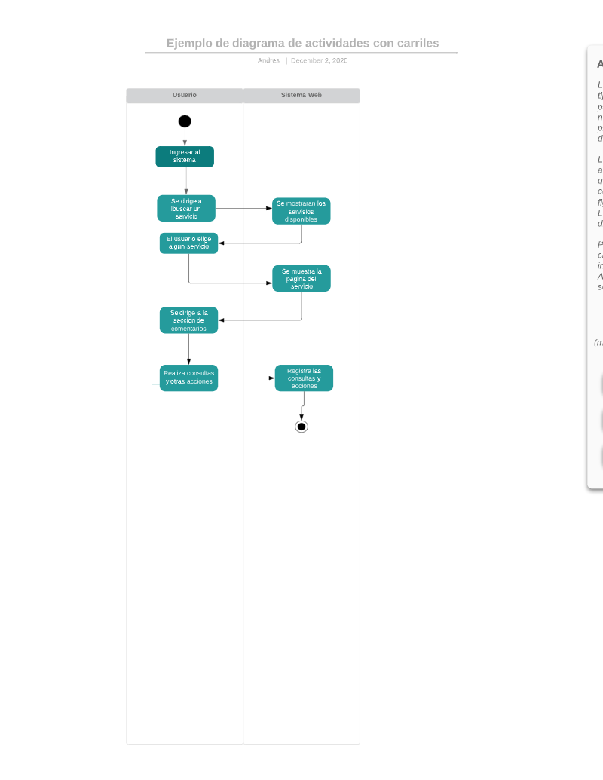

**Figura 2. Diagrama de actividades de Discusión del servicio**

* 1. 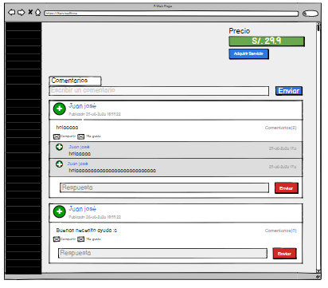**Prototipo visual**

**Figura 3. Prototipo de Discusión del servicio** **- Prototipo de la sección de consulta**

* 1. **Requerimientos no funcionales**

|  |  |
| --- | --- |
| ***Item*** | ***Descripción*** |
| ***RNF01*** | ***El sistema debe estar disponible en servicios 24 horas, los 365 días del año.*** |
| ***RNF02*** | ***El sistema debe ser capaz de soportar una gran cantidad de usuarios conectados a la vez. La página web debe resistir hasta 100 usuarios conectados en simultáneo .*** |
| ***RNF03*** | ***El Sistema debe ser capaz de proteger la información del usuario y de sí misma. La página web dejará de operar si se detecta una amenaza al acceso de la privacidad del usuario.*** |
| ***RNF04*** | ***Mantenibilidad: El Sistema debe ser capaz de adaptarse a los mantenimientos de los desarrolladores. Deberá contar con toda la documentación necesaria para la atención de este tipo.*** |
| ***RNF05*** | ***Disponibilidad de la aplicación sólo a través de exploradores de internet.***  ***Los exploradores disponibles para esta aplicación son: Google Chrome versión, Firefox, Internet Explorer 11 o superior, Safari y cualquier otro navegador que soporte HTML5. Debe ser responsiva.*** |